

**CURSO DE APRENDIZAGEM**

**Técnico de Informática Instalação e Gestão de Redes**

**Ciclo de Formação 2021/2024**

# Prova de Aptidão Final



**PROFESSOR ORIENTADOR:**

**José Rafael Moita Coelho**

**5042 João Manuel de Carvalho Cordeiro**

Lisboa, Fevereiro 2024

Declaro que este relatório se encontra em condições de ser apresentado em provas públicas.

____________________________ O professor-orientador

Lisboa, _______ de _________________ 2024

Agradecimentos

Primeiramente, gostaria de agradecer às empresas, responsáveis e colaboradores que me acolheram das Formações Práticas em Contexto de Trabalho pois ajudaram-me a ter ainda maior conhecimento e bases para a realização deste projeto.

Também agradeço a oportunidade de estudar na Escola de Comércio de Lisboa e a todos os funcionários que mantêm a escola em funcionamento, assim como ao Dr. José Coelho enquanto Coordenador de Curso e Orientador e a todos os outros coordenadores de curso que a turma teve ao longo dos anos por gerirem as turmas e por gerirem os estágios.

Pretendo igualmente agradecer aos formadores, mais especificamente aos professores Tiago Dias, Carlos Rodrigues, Flora Sousa e a todos os formadores que disponibilizaram tempo da aula para desenvolver a Prova de Aptidão Final e por todo o conhecimento que me ensinaram.

Por fim, agradeço aos meus colegas por me ajudarem quando necessário e à minha família por toda a ajuda e apoio prestado durante os três anos em que frequentei o Curso de Instalação e Gestão de Redes.

Índices

Conteúdo

Prova de Aptidão Final 1

Agradecimentos 3

Índices 4

Conteúdo 4

Índice de Figuras 6

Índice de Tabelas 7

Índice de Gráficos 7

Introdução 8

Objetivos do Projeto / PAF 9

Objetivos gerais 9

Objetivos específicos 9

Caracterização 10

Caracterização da Infraestrutura da Empresa 11

Cronograma de Instalação / Mão de Obra 12

Análise crítica do desempenho 13

Descrição das atividades desenvolvidas 13

Dificuldades sentidas 13

Descrição do Projeto Prova de Aptidão Final 14

Fundamentação e escolha do Projeto 14

Apresentação e desenvolvimento do Projeto 14

Identificação de Departamentos 15

Localização de Caixas de Chão 16

Identificação de Cabos e os seus Destinos 17

Identificação e Descrição das Salas / Departamentos 18

Equipamentos e as suas ligações na planta 22

Medidas de Segurança 23

Tabelas de Identificação de Portas RJ45 24

Localização de Equipamentos 26

Especificação do Equipamento Ativo 27

Tabelas de Orçamento 28

Total do Orçamento 30

Software da Empresa 31

Identificação de Computadores 32

Topologia Lógica 33

Topologia Física 34

Definição de Sub-Redes 35

Tabela IPs e Sub-Redes de Equipamentos 37

Detalhes do Servidor Principal 38

Detalhes do Servidor de Backup 39

Active Directory – Partilha de Ficheiros 40

Active Directory – Quotas 41

Utilizadores e Quotas na Planta 42

Firewall 43

Conclusão 44

Índice de Figuras

Figura 1 Logotipo 8

Figura 2 Organograma 10

Figura 3 Planta vazia e Planta cheia 11

Figura 4 Cronograma de Instalação 12

Figura 5 Identificação de Departamentos 15

Figura 7 Caixa de Chão 16

Figura 6 Localização de Caixas de Chão 16

Figura 8 Identificação de Cabos e os seus Destinos 17

Figura 9 Figuras de Identificação de Cabos 17

Figura 10 Identificação de salas 18

Figura 11 Exemplo de Switch KVM 19

Figura 12 Equipamentos e as suas ligações na planta 22

Figura 14 Antivírus AVG 23

Figura 18 Localização de Equipamentos 26

Figura 29 Topologia Lógica - Cisco 33

Figura 30 Definição de Redes / Sub-Redes - Cisco 35

Figura 34 Utilizadores e quotas na planta 42

Índice de Tabelas

Figura 13 Tabela de Segurança - Orçamento 23

Figura 15 Tabela de Identificação de Portas - 1 24

Figura 16 Tabela de Identificação de Portas - 2 24

Figura 17 Tabela de Identificação de Portas - 3 25

Figura 19 Tabela Componentes Computador - Orçamento 28

Figura 20 Tabela Software - Orçamento 28

Figura 23 Tabela Mais Equipamentos - Orçamento 28

Figura 22 Tabela Equipamento Passivo - Orçamento 28

Figura 21 Tabela Equipamento Ativo - Orçamento 28

Figura 27 Tabela Mão de Obra - Orçamento 29

Figura 25 Tabela Segurança - Orçamento 29

Figura 24 Tabela Cablagem - Orçamento 29

Figura 26 Tabela Bastidores - Orçamento 29

Figura 28 Tabela Serviços Externos - Orçamento 29

Figura 31 Tabela IPs e Sub-Redes de equipamentos 37

Índice de Gráficos

Figura 32 Gráfico Partilha de Ficheiros - Active Directory 40

Figura 33 Gráfico Quotas - Active Directory 41

Para melhor visualização das figuras, tabelas ou gráficos use a hiperligação na legenda de cada um ou em algum texto com hiperligação que se encontre perto da imagem.

Introdução

O curso de Instalação e Gestão de Redes é projetado para capacitar profissionais na criação, administração e manutenção de sistemas de redes eficientes e seguros.

Os formandos são equipados com conhecimentos sólidos em configuração de servidores, implementação de políticas de segurança, gestão de dispositivos de rede e solução de problemas.

O projeto proposto aborda a implementação de uma infraestrutura de rede. O projeto visa preencher o espaço entre a crescente complexidade das infraestruturas de rede e a necessidade de uma administração centralizada e segura desses ambientes.

O formando usou uma metodologia de efetuar as entregas que o professor José Coelho propôs todas as semanas e ao mesmo tempo foi também implementando as suas ideais no seu projeto com o objetivo de tal ideias melhorarem o futuro do projeto.

Este relatório está estruturado de forma a refletir o fluxo lógico do projeto. A primeira seção oferece uma visão geral do contexto e dos objetivos. Em seguida, são detalhadas as etapas do projeto, desde o planeamento até a implementação e testes.



Figura 1 [Logotipo](logo.jpg)

Objetivos do Projeto / PAF

É de grande importância definir-se objetivos ao longo do desenvolvimento da PAF pois tais metas podem ajudar a manter o foco no que se está a desenvolver e porque tal estratégia garante melhor organização.

### Objetivos gerais

O que pretendo alcançar com o projeto PAF:

* Conhecimento;
* Experiência;
* Melhor eficiência de trabalho;
* Melhor gestão de tempo;
* Melhorar Habilidades Técnicas;
* Melhorar Habilidades em Segurança da Informação / Cybersecurity;
* Desenvolver habilidades de gestão de projetos;
* Desenvolver habilidades de resolução de problemas;
* Melhorar habilidade de apresentação oral.

### Objetivos específicos

Um dos maiores objetivos da minha PAF é a Implementação de uma infraestrutura de rede segura e eficiente, integrando um sistema Active Directory para gerenciamento centralizado de recursos e uma firewall para garantir a segurança dos dados e comunicações.

Outros objetivos são: Planeamento e Análise, Configuração do Server e Active Directory, Implementação da Firewall, Integração e Configuração de Serviços, Testes e Validação, Monitoramento Contínuo, Backups.

## Caracterização

A ByteTech é uma empresa de informática especializada no desenvolvimento de hardware personalizado para clientes individuais e empresas de diversos segmentos.

Seus principais serviços incluem: design ou arquitetura e criação de hardware, configuração de hardware, testes e manutenção de hardware.

A empresa conta com uma equipe de 19 profissionais distribuídos por 3 departamentos e com outra equipa de 4 diretores, existe também uma administrativa, um contabilista, um rececionista e um segurança. (27 total sem contar com o CEO)

A ByteTech possui três departamentos principais: Desenvolvimento de Hardware, Controle de Qualidade e Gestão de Projetos, cada departamento é responsável por desempenhar um papel específico no ciclo de desenvolvimento de hardware, garantindo a entrega de produtos de alta qualidade dentro dos prazos estabelecidos.

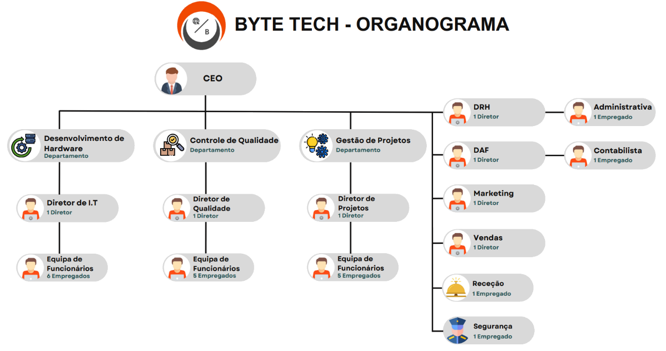

Figura 2 [Organograma](organograma.png)

Morada: R. de Moçambique, 2685-338 Prior Velho

Horário: 07:00 às 20:00

Email: [aptidaofinal@bytetech.com](mailto:aptidaofinal@bytetech.com)

Telefone: 930687334

## Caracterização da Infraestrutura da Empresa

A empresa tem um espaço de escritório que ocupa 189,55 m2.

A entrada é na receção, á esquerda tem as casas de banho, escritório de diretores, e a sala de controle de câmaras de vigilância e para a direita está um corredor que conecta a 3 salas de escritórios, uma sala de reuniões, uma sala de bastidor e a administração.

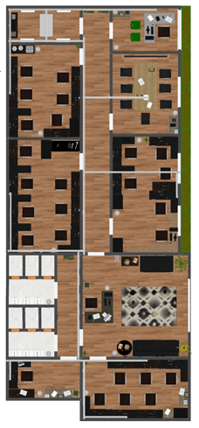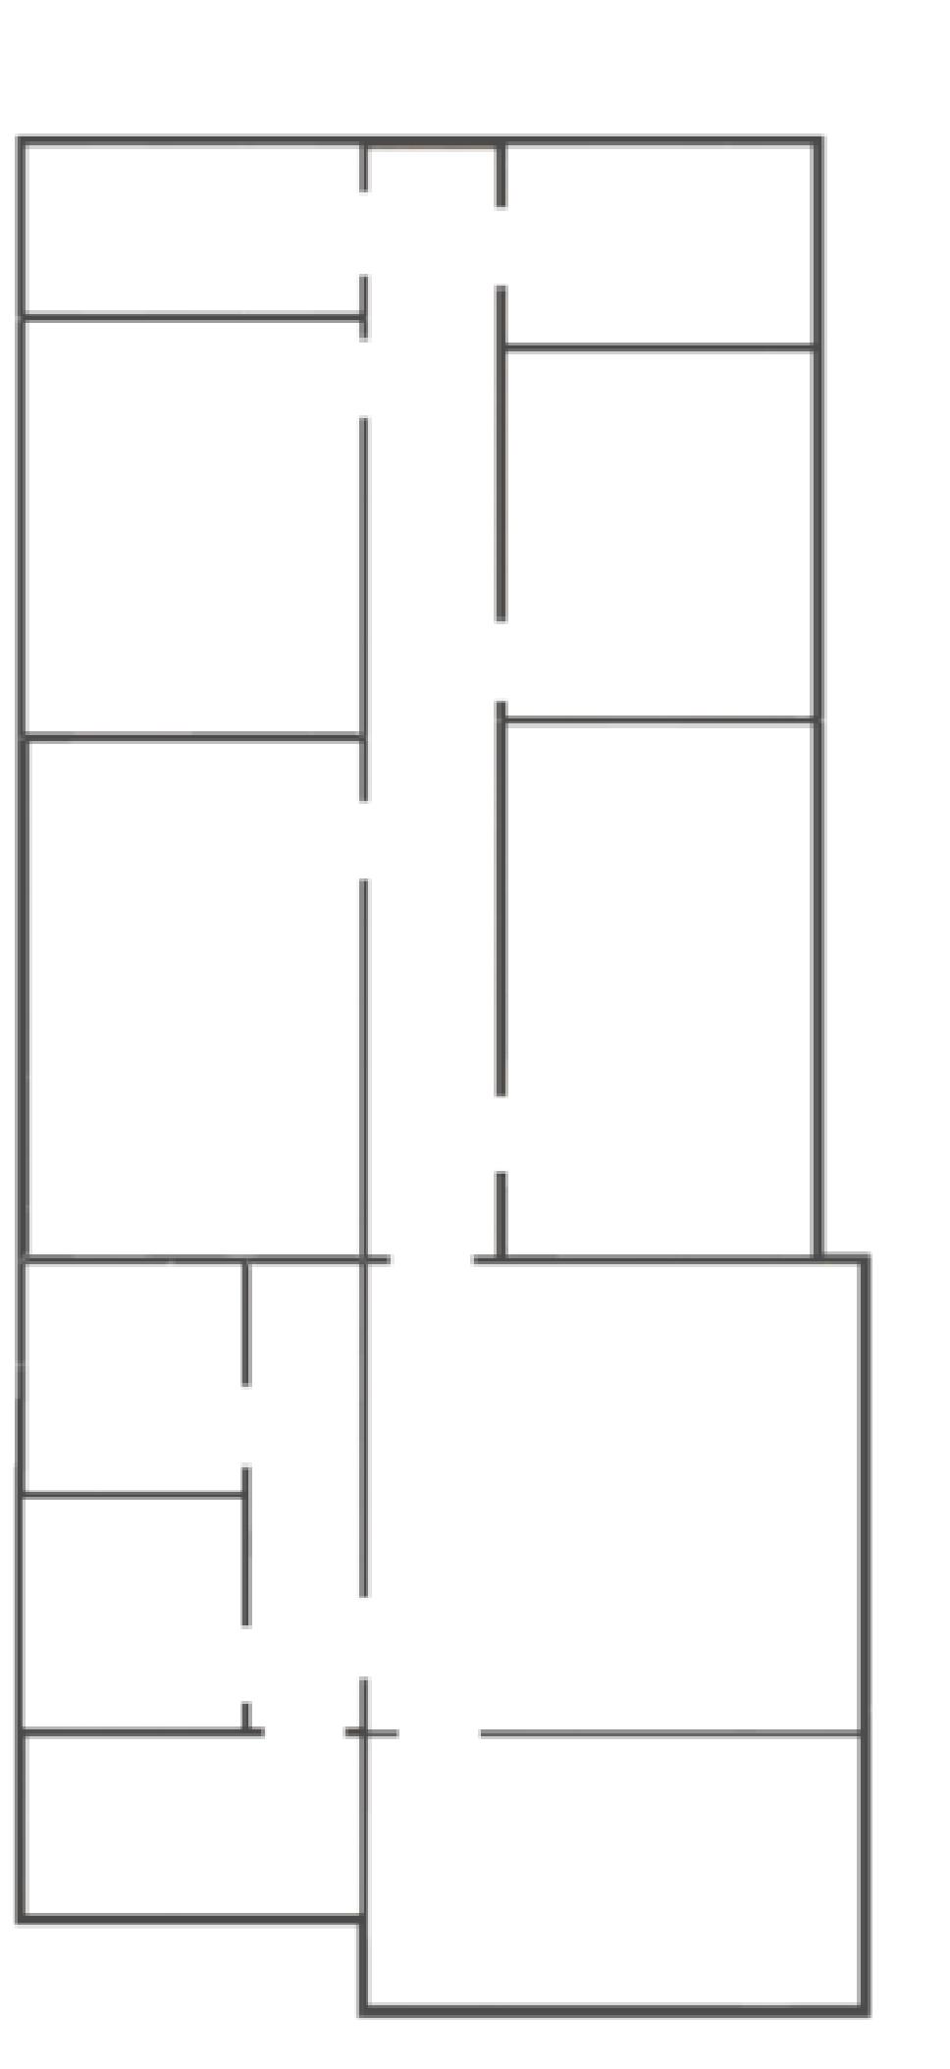

8,63m

SB

AD

GP

SR

12,53m

19,42m

CQ

DH

RC

8,41m

CV

ED

3,76m

Figura 3 [Planta vazia](planta%20vazia%20com%20salas%20identificadas.png) e [Planta cheia](planta%20byte%20tech.png)

5,56m

ED - Escritório de Diretores

CV - Sala de controle de câmaras de vigilância

RC - Receção / Sala de Espera

DH - Desenvolvimento de Hardware

CQ - Controle de Qualidade

GP - Gerenciamento de Projetos

SR - Sala de Reuniões

SB - Sala de Bastidor

AD - Administração

Cronograma de Instalação / Mão de Obra

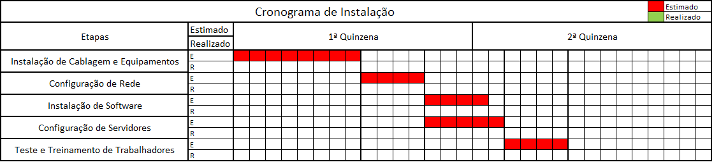

Figura 4 [Cronograma de Instalação](cronograma%20de%20instalação.png)

A instalação de Cablagem e dos Equipamentos vai demorar 8 dias a instalar.

A configuração de rede vai demorar 4 dias a configurar.

A instalação de software e a configuração do servidor principal e de backup serão efetuadas durante a mesma semana.

A instalação de software vai demorar 4 dias a instalar.

A configuração de servidores vai demorar 5 dias a configurar.

O teste e treinamento de trabalhadores vai demorar 4 dias a ser realizado.

Para uma melhor visão do cronograma veja esta [ligação](cronograma%20de%20instalação.xlsx) do documento Excel.

## Análise crítica do desempenho

### Descrição das atividades desenvolvidas

Quando comecei a desenvolver a PAF o maior foco era o desenvolvimento da planta, depois de ter uma planta podia introduzir o uso de cada sala para diferentes trabalhadores e departamentos, também dava a possibilidade de apresentar os equipamentos que iria introduzir na empresa, onde estariam posicionados e o seu orçamento.

Com a planta podia também apresentar como instalei os cabos, calhas, caixas de chão, onde os pontos de rede estão e o orçamento da cablagem.

Depois apresentei tais equipamentos usando Cisco Packet Tracer que usei também para descrever a topologia lógica e a definição das sub-redes.

A partir desse ponto fui entregando e desenvolvendo a PAF conforme as entregas solicitadas pelo professor José Coelho.

### Dificuldades sentidas

Algumas dificuldades que senti ao longo do projeto foram: desenvolvimento de uma planta com espaço para alterações no futuro, decisão de quais equipamentos iria usar para a empresa e se são equipamentos de boa qualidade, decisão de quantidade de trabalhadores e edição dos documentos word conforme alterações e melhoras foram sendo efetuadas.

Descrição do Projeto Prova de Aptidão Final

### Fundamentação e escolha do Projeto

O tema do projeto solicitado é a criação de uma empresa e da sua rede.

O motivo de escolha de uma empresa de Desenvolvimento de Hardware personalizado foi porque o meu primeiro estágio foi numa empresa que efetuava tais tarefas, tendo assim acabado por ganhar um certo interesse nesse tema.

Efetuei este projeto com finalidade de melhorar ainda mais a minha habilidade e conhecimento da área do meu curso.

### Apresentação e desenvolvimento do Projeto

Subcapítulos de todo o projeto:

* Planeamento,
* Desenvolvimento da Planta,
* Implementação de características da empresa em documento word,
* Conclusão de entregas propostas pelo professor José Coelho,
* Melhoramento do documento Word,
* Desenvolvimento de documento power point,
* Apresentação PAF.

## Identificação de Departamentos

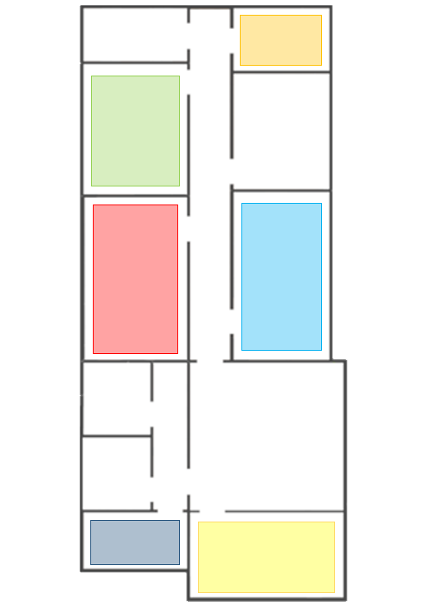

Direção

Gestão de Projetos

Controle de Qualidade

Desenvolvimento de Hardware

Administração

Segurança

Figura 5 [Identificação de Departamentos](identificação%20de%20departamentos.png)

## Localização de Caixas de Chão

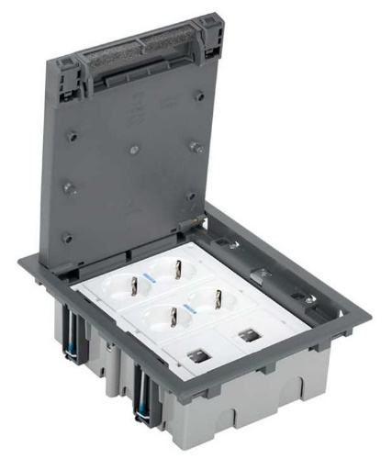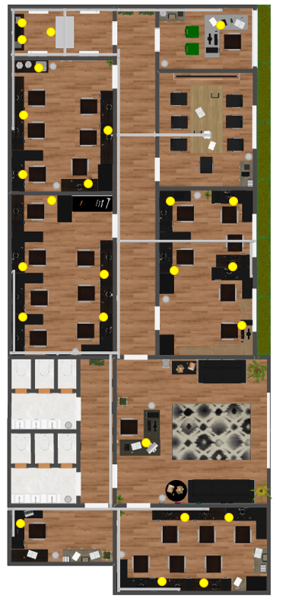

Figura 6 [Caixa de Chão](caixa%20de%20chão.jpg)

As caixas de chão têm:

-4 tomadas tipo-F,

-2 tomadas RJ45.

Existem 25 caixas de chão e 50 portas RJ45 no total presentes na planta.

Figura 7 [Localização de Caixas de Chão](localização%20de%20caixas%20de%20chão.png)

Identificação de Cabos e os seus Destinos

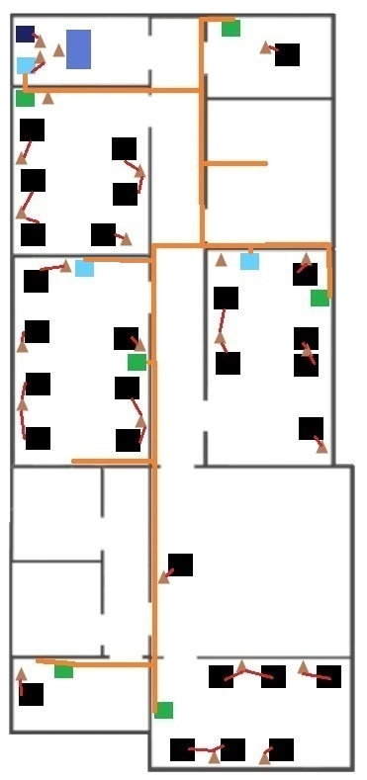

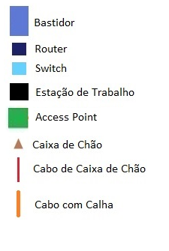

Figura 8 [Identificação de Cabos e os seus Destinos](identificação%20de%20cabos%20e%20destinos.jpg)

Figura 9 [Figuras de Identificação de Cabos](identificação%20de%20símbolos.png)

As calhas foram usadas para conectar: televisões, access points, switches e projetores pois alguns desses estão demasiado altos para se conectarem a uma caixa de chão.

O resto está conectado a caixas de chão.

Existem ambos métodos de cablagem para incentivar maior organização de cabos.

## Identificação e Descrição das Salas / Departamentos

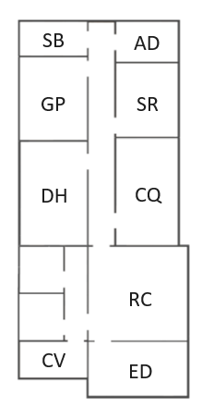

Figura 10 [Identificação de salas](planta%20vazia%20com%20salas%20identificadas%20para%20identificaçao%20de%20salas.png)

Pressione no nome das salas para ter acesso a uma visão de tal sala em vista 3D.

[Sala de Bastidor (SB)](sala%20server.png) – Esta sala tem 2 servidores, 1 router, 1 switch, 4 ar condicionados, 1 câmara de vigilância e 1 painel de controle de acesso.

Como é uma sala de alta importância foi instalado um painel de controle de acesso á entrada por razões de segurança.

[Administração (AD)](sala%20administração.png) – Esta é a sala do CEO da empresa onde passa toda a informação.

[Gerenciamento de Projetos (GP)](gerenciamento%20projetos.png) – Quando um pedido por um cliente é feito primeiro esse pedido passa por esta sala onde se decide tal coisas como: se o pedido é possível, o preço estimado do pedido, que tipo de hardware foi pedido, que tipo de configurações ou aplicações precisam ser editadas no hardware, o tempo estimado que demorará a realizar o pedido.

Quando isso tudo é decidido primeiro cria-se um ticket para esse pedido, depois informa-se o cliente que o pedido foi aceite e por final é-se enviado o hardware para a sala de Desenvolvimento de Hardware juntamente com a informação necessária para desenvolver tal hardware.

[Desenvolvimento de Hardware (DH)](sala%20desenvolvimento%20de%20software.png) – Esta é a sala onde todo o hardware é configurado conforme o pedido do cliente, o hardware configurável pode ser: computadores torre, portáteis e mini pcs.

Quando o pedido chega a esta sala os trabalhadores começam primeiro com os pedidos de maior urgência e depois passam para o de menor urgência.

Na configuração dos hardwares e instalação de certas aplicações no hardware pode-se usar o switch KVM para facilitar e acelerar a velocidade do trabalho realizando-se várias configurações ao mesmo tempo.

Quando a configuração é terminada os hardwares configurados são mandados para a sala de controle de qualidade e o ticket é atualizado.

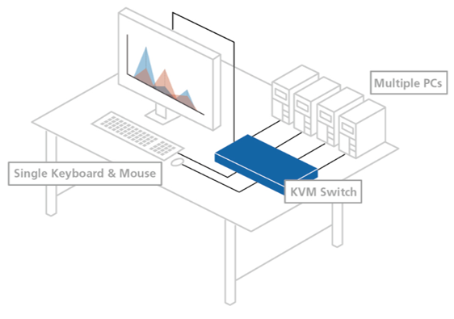

Figura 11 [Exemplo de Switch KVM](switch%20kvm%20exemplo.png)

[Controle de Qualidade (CQ)](controle%20de%20qualidade.png) – Esta é a sala que revê cada equipamento recebido da sala de desenvolvimento de hardware para ter certeza de que o produto vai bem configurado e sem nenhum defeito para o cliente.

Caso o produto esteja mal configurado ele é enviado de volta para a sala de desenvolvimento de hardware para se poder realizar a configuração novamente.

Caso o produto tenha algum dano causado pela empresa antes de ser enviado esse dano é visto pelo controle de qualidade e pela direção DAF, desse ponto decide-se se a empresa paga ou não tal dano.

Quando o produto é revisto totalmente e é enviado de volta ao cliente o ticket de tal produto é terminado e a informação do produto é guardado na base de dados da empresa.

[Sala de Reuniões (SR)](sala%20de%20reuniao.png) – A sala de reuniões serve para a administração e os administradores discutirem entre si assuntos da empresa.

Serve também para reuniões com outras empresas caso essas empresas queiram um pedido feito e seja necessária uma reunião para discutir tal assunto.

[Receção (RC)](sala%20de%20espera%20rececao.png) – Aqui é onde o equipamento é recebido, mas pode também ser o local onde se marca um pedido caso o cliente queira vir pessoalmente á empresa.

[Controle de Câmaras de Vigilância (CV)](sala%20segurança.png) – Esta sala é onde as gravações das câmaras de vigilância é recebida e analisada.

Esta sala gere também quem entra e sai da sala de bastidor e gere o painel de controle de acesso nessa mesma sala.

O segurança presente nesta sala terá também se possível algum conhecimento de cyber segurança para maior segurança na empresa.

[Escritório de Diretores (ED)](sala%20de%20escritório%20de%20diretores.png) – Esta sala é o local de trabalho dos diretores da empresa e dos seus funcionários.

Esses são: 1 diretor DHR e 1 administrativa, 1 diretor DAF e 1 contabilista, 1 diretor marketing e 1 diretor de vendas.

Fazem-se nesta sala várias decisões importantes em vez de ter que estar o dono da empresa a realizar essas decisões todas ao mesmo tempo salvando assim tempo importante á empresa.

Equipamentos e as suas ligações na planta

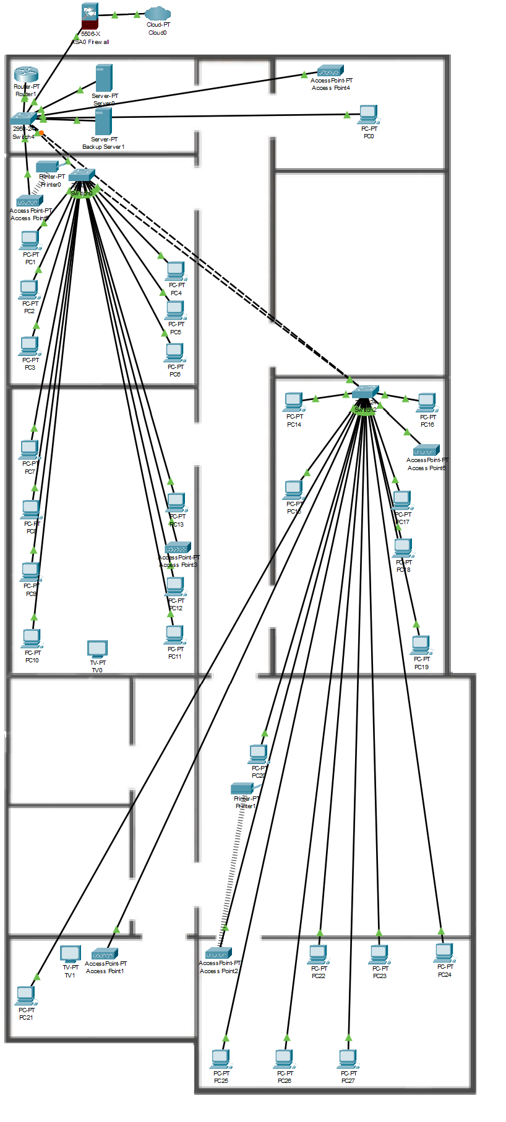

Figura 12 [Equipamentos e as suas ligações na planta](Equipamentos%20e%20as%20suas%20ligações%20na%20planta.png)

## Medidas de Segurança

Em termos de segurança a empresa tem 10 câmaras de segurança espalhadas pela planta que gravam e enviam essas gravações para a sala de controle de câmaras de vigilância.

Para os servidores e a sala de bastidor terem maior segurança foi implementado um painel de código de acesso na porta da sala de bastidor, quem entra e sai dessa sala é gravado e quem insere um código no painel estando esse código certo ou errado também é gravado, essas gravações acabam por chegar na sala de controle de câmaras de vigilância.

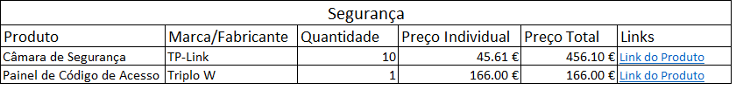

Figura 13 [Tabela de Segurança - Orçamento](segurança%20orçamento.png)



Cada computador tem um antivírus de alta qualidade instalado que é renovado todos os meses.

Foi implementada na empresa também uma firewall ufw a melhorar a segurança na rede da empresa.

Figura 14 [Antivírus AVG](antivirus%20avg%20ultimate.png)

## Tabelas de Identificação de Portas RJ45

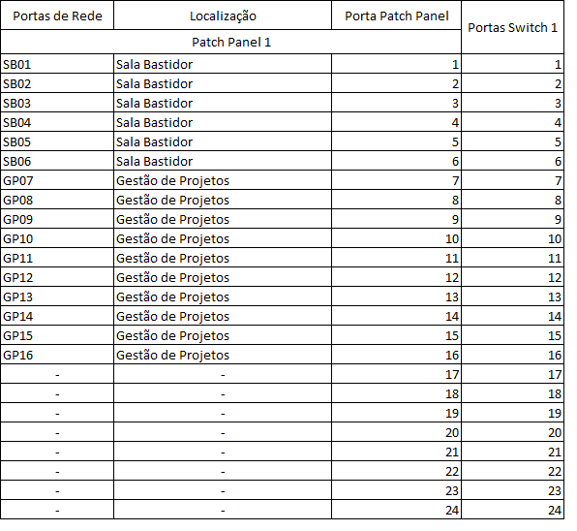

Figura 15 [Tabela de Identificação de Portas - 1](tabela%20identificação%20portas%201.png)

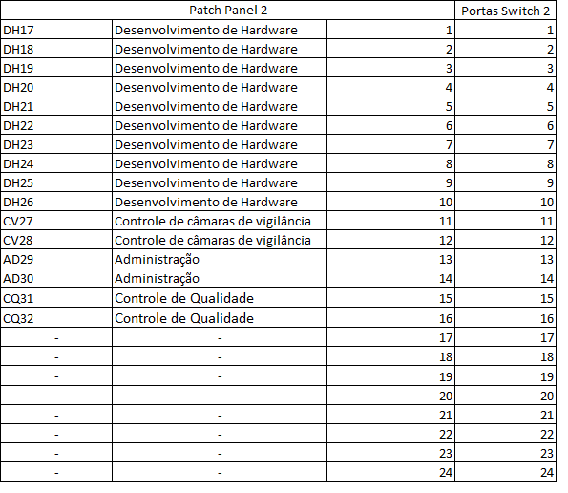

Figura 16 [Tabela de Identificação de Portas - 2](tabela%20identificação%20portas%202.png)

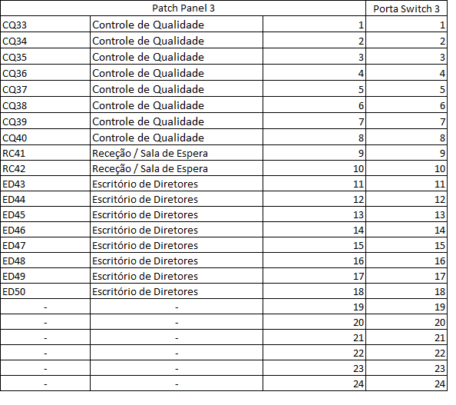

Figura 17 [Tabela de Identificação de Portas - 3](tabela%20identificação%20portas%203.png)

A razão de existirem 3 patch panels é de melhor organização principalmente com a cablagem sendo que existem também 3 switches.

Para uma melhor visualização das tabelas utilize esta [ligação](tabela%20identificação%20portas%20rj45.xlsx).

Localização de Equipamentos

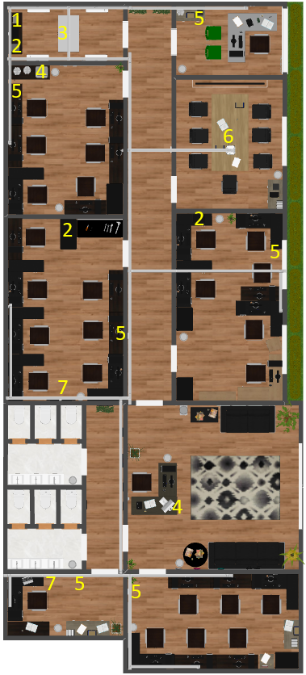

Figura 18 [Localização de Equipamentos](planta%20localização%20de%20equipamentos.png)

1 - [Router](router.jpg)

2 – [Switch 24 Portas](switch.jpg)

3 - [Server](server.png)s

4 - [Impressora](2%20impressoras.png)

5 – [Access Point](access%20point.jpg)

6 - [Projetor](projetor.jpg)

7 - [Televisão](televisao.png)

Pressione no nome dos equipamentos para ver uma imagem do equipamento em específico.

## Especificação do Equipamento Ativo

A empresa vai ter 2 servidores o principal e o de backup localizados na sala de bastidores.

O servidor de backup como o nome diz vai ser o servidor que vai dar backup ao servidor principal caso algum acidente ou erro aconteça.

A sala de bastidor vai ter vários ares condicionados para garantir que a temperatura dos servidores não suba, tal sala vai também estar equipada com segurança aumentada.

A empresa terá um router de 1 Gbps da Nos ligado a um switch.

Também vai ter 3 switches conectados entre si para melhor acessibilidade conectando em seguida o resto dos equipamentos na empresa.

E por fim 6 access points estando estrategicamente posicionados na estrutura da empresa para garantir a melhor conexão.

## Tabelas de Orçamento

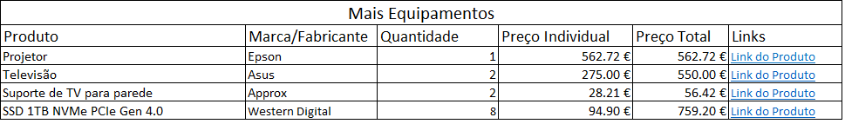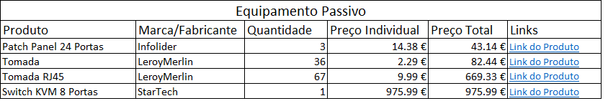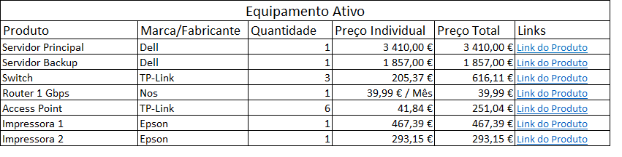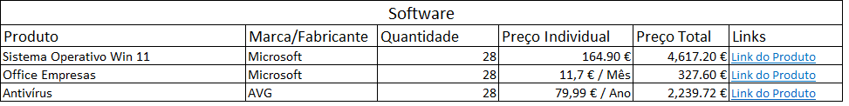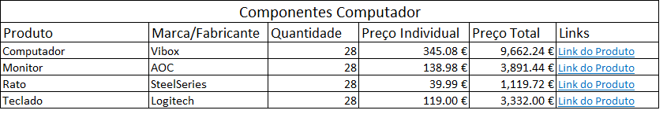

Figura 19 Tabela [Componentes Computador - Orçamento](componentes%20computador%20orçamento.png)

Figura 20 Tabela Software - Orçamento

Figura 21 Tabela Mais Equipamentos - Orçamento

Figura 22 [Tabela Equipamento Passivo - Orçamento](C:\\Users\\joaom\\OneDrive\\Ambiente de Trabalho\\paf e ligaçoes\\equipamento passivo orçamento.png)

Figura 23 Tabela Equipamento Ativo - Orçamento

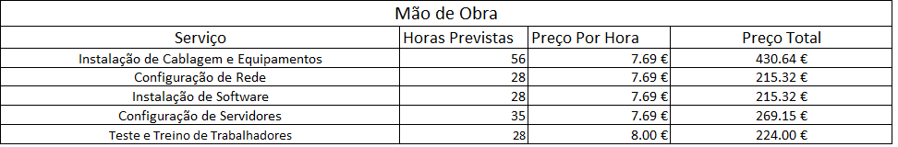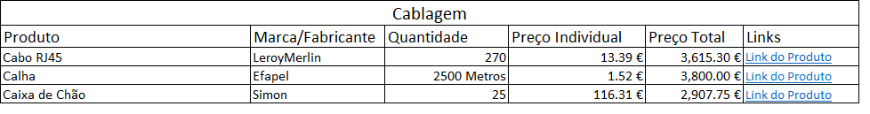

Figura 24 [Tabela Mão de Obra - Orçamento](mao%20de%20obra%20orçamento.png)

Figura 25 Tabela Segurança - Orçamento

Figura 26 Tabela Cablagem - Orçamento

Figura 27 [Tabela Bastidores - Orçamento](bastidores%20orçamento.png)

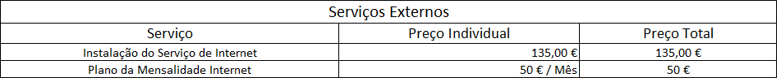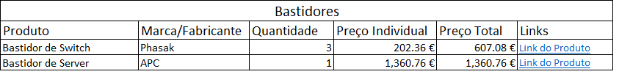

Figura 28 [Tabela Serviços Externos - Orçamento](C:\\Users\\joaom\\OneDrive\\Ambiente de Trabalho\\paf e ligaçoes\\serviços externos orçamento.png)

Para ter melhor visão das tabelas e ter acesso aos links dos produtos aceda esta [hiperligação](orçamento%20tabelas.xlsx) do documento Excel.

## Total do Orçamento

O custo total de um local de trabalho é de 899,64 €, sendo que a empresa tem um total de 28 locais de trabalho, o custo desses todos seria 25 189,92 €.

Os custos totais de serviços relacionados com mão de obra estão estimados a ser 1354,43 € no total.

Tendo isso em conta é importante notar que o Office, o Antivírus e o plano da operadora necessitam ser renovados todos os anos/meses.

O preço do resto do equipamento custa 23 546,91 €.

No total o orçamento chegaria a 50 276,26 €.

Ter em conta que o preço individual de cada produto não foi verificado recentemente e pode ter acabado por mudar.

Se tal tiver acontecido o total do orçamento pode necessitar ser verificado antes da compra dos produtos.

## Software da Empresa

A empresa vai ter incluído alguns softwares desses os pagos são:

Sistema Operativo Windows 11 – 164,90 €

Office Empresa – 11,7 € / Todos os Meses

Antivírus AVG Ultimate – 79,99 € / Todos os Anos

E os softwares não pagos são:

Acrobat Reader DC

Microsoft Edge

Google Chrome

WinRAR

Bacula

UFW (Uncomplicated Firewall)

## Identificação de Computadores

Cada computador terá um IP próprio, tal IP é decidido conforme a faixa de endereços dependente da sua sub-rede e também será atribuído um nome a cada computador e portátil seguindo este exemplo:

Serviços Principais

BT PT SC AAA BBB

*Atribuir sem espaços*

BT – Sigla indicativa de computador da Byte Tech.

WS ou PT – Representa o tipo de equipamento.

WS – Workstation

PT – Portable Workstation

SC – Sigla indicativa de Serviços Principais.

AAA – Representa o valor numérico do 3º octeto do endereço de IP.

BBB – Representa o valor numérico do último octeto do endereço de IP.

Esta página será utilizada na instalação dos computadores na rede para serem atribuídos os nomes todos corretamente.

## Topologia Lógica

A topologia lógica descreve o fluxo de dados através da rede no edifício, através de um circuito ponto-a-ponto.

O circuito funciona expandindo a rede interna com endereçamento privado, permitindo a disponibilização de Dados em toda a sua infraestrutura.

A rede é dividida por 3 switches centrais para maior largura de banda e menor número de domínios de colisão formando assim uma variação da topologia de estrela estendida.

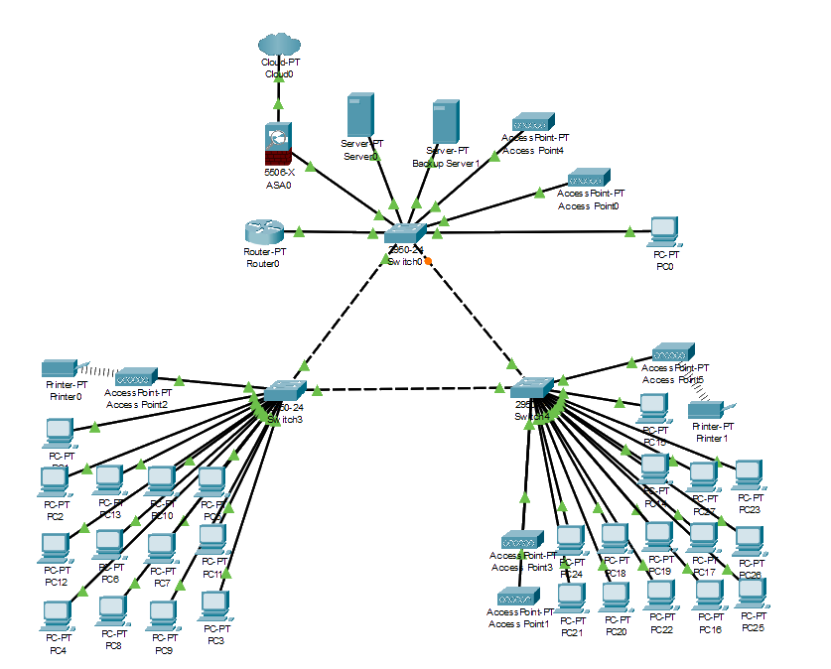

Figura 29 [Topologia Lógica - Cisco](cisco%20topologia%20logica.png)

## Topologia Física

Na rede foi implementado o cabo de par trançado UTP CAT.6 com as seguintes

especificações:

Frequência: 250MHz

Taxa de tráfego: 1000Mbit/s e Gigabit Ethernet

Normas: ISO/IEC, EN & TIA/EIA

Padrões Ethernet: IEEE 802.3i, IEEE 802.3u

A operadora de comunicação de serviços de internet é a NOS que irá durante o período de instalação configurar e instalar os routers e as televisões presentes na empresa conforme o plano da operadora.

O resto da topologia física vai ser instalada dentro do prazo de “Instalação de Cablagem e dos Equipamentos” conforme indicado no cronograma de instalação.

## Definição de Sub-Redes

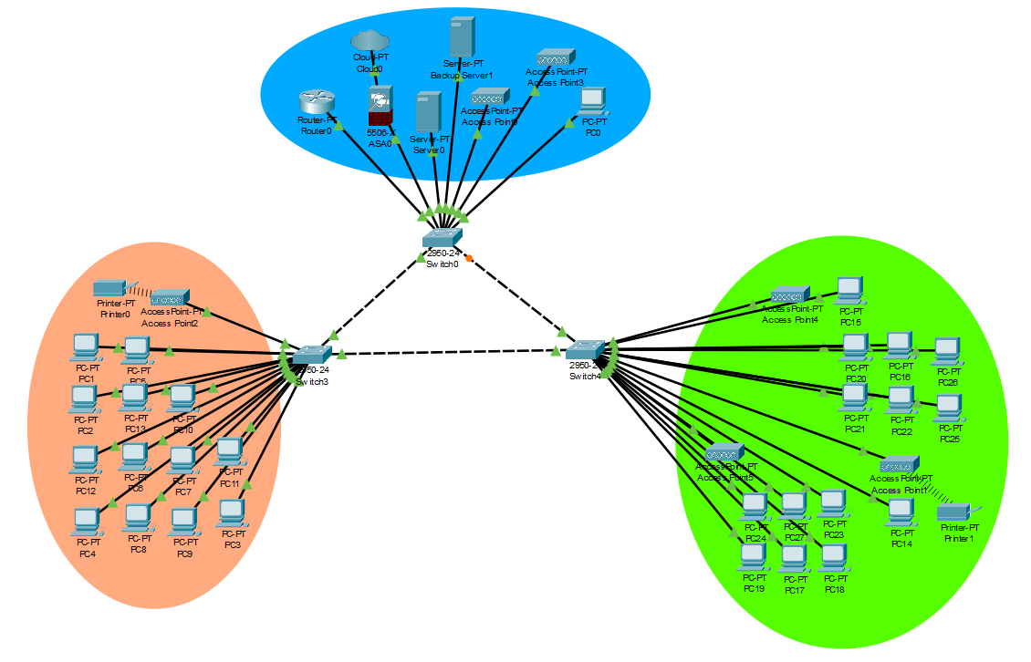

Figura 30 [Definição de Redes / Sub-Redes - Cisco](sub%20redes%20em%20circulos.png)

Sub-rede Administração (6 endereços):

Endereço de rede: 192.168.1.0

Máscara de sub-rede e CIDR: 255.255.255.248 (/29)

Faixa de endereços disponíveis: 192.168.1.1 - 192.168.1.6

Endereço de broadcast: 192.168.1.7

Sub-rede Desenvolvimento de Hardware e Projetos (15 endereços):

Endereço de rede: 192.168.1.8

Máscara de sub-rede e CIDR: 255.255.255.240 (/28)

Faixa de endereços disponíveis: 192.168.1.9 - 192.168.1.22

Endereço de broadcast: 192.168.1.23

Sub-rede Controle de Qualidade, Direção, Segurança e Receção (18 endereços):

Endereço de rede: 192.168.1.24

Máscara de sub-rede e CIDR: 255.255.255.224 (/27)

Faixa de endereços disponíveis: 192.168.1.25 - 192.168.1.42

Endereço de broadcast: 192.168.1.43

Empresas pequenas como esta podem não necessitar de sub-redes, porém achei uma boa adição á minha estrutura de empresa.

Ao ter várias sub-rede a estrutura da empresa pode ter vantagens como um melhorado controle de tráfego e caso necessário existe a opção de se aplicar políticas específicas para cada sub-rede individualmente, limitando ou permitindo tipos de comunicação.

Manter a rede separada em sub-redes pode também facilitar a manutenção e a implementação de alterações, pois pode-se focar em uma área específica sem impactar toda a rede.

Tal separação das sub-redes oferece também uma organização melhorada.

## Tabela IPs e Sub-Redes de Equipamentos

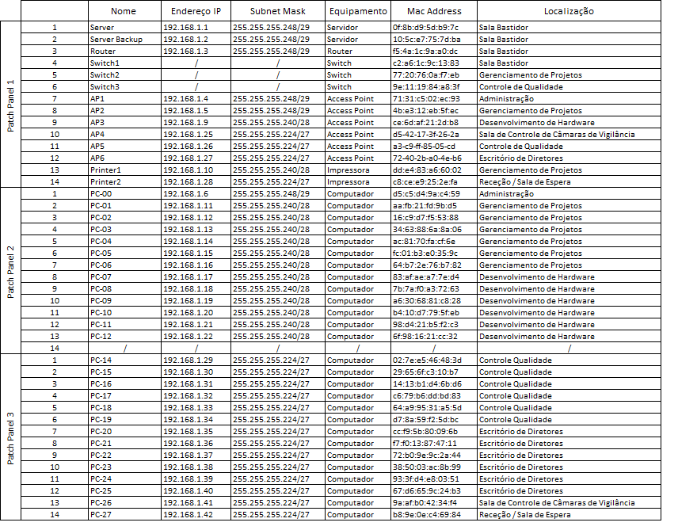

Figura 31 [Tabela IPs e Sub-Redes de equipamentos](tabela%20equipamentos%20ip%20e%20sub%20redes.png)

Abrir [documento Excel](tabela%20equipamentos%20ips%20e%20sub%20redes.xlsx) para uma visão melhor.

## Detalhes do Servidor Principal

No servidor principal vai ser usado o sistema operativo open-source Linux, sendo que esta empresa ainda é pequena acredito que a distribuição Ubuntu seja suficiente.

Foi necessário comprar 3 SSD cada um com 1TB de espaço para este servidor tendo em conta que o servidor principal não tem hardware de armazenamento pré-instalado.

Depois da instalação do Ubuntu deve-se primeiro dar permissões “sudo” á conta de Linux do servidor e depois atualizar a lista de pacotes disponíveis, atualizar os pacotes do sistema e caso necessário instalar o Google Chrome usando os comandos:

sudo apt update

sudo apt upgrade

wget https://dl.google.com/linux/direct/google-chrome-stable_current_amd64.deb

sudo apt install ./google-chrome-stable_current_amd64.deb

Em seguida vai-se avançar com a instalação dos seguintes servidores: Servidor de Arquivos, Servidor de E-mail e Servidor de Diretório.

E também é essencial efetuar a configuração do repositório central para as diretorias designadas de cada utilizador, configuração do resto do active directory e configuração da firewall.

## Detalhes do Servidor de Backup

No servidor de backup vai-se usar também o Ubuntu e o processo de instalação será o mesmo, porém desta vez vai-se efetuar a instalação do software de backup Bacula através dos comandos:

sudo apt-get install bacula-director

(director: gerência e coordena todas as operações de backup, recuperação e verificação)

sudo apt-get install bacula-storage

(storage: responsável pelo armazenamento dos dados de backup e recuperação)

sudo apt-get install bacula-file

(file: instalado em cada máquina que necessite de backup pois ele coleta os dados dos arquivos e envia-os para o Bacula Director)

Teve também de se comprar 5 SSD cada um com 1TB de espaço para este servidor tendo em conta que o servidor backup não tem hardware de armazenamento pré-instalado.

Caso necessário pode-se implementar um backup diário / mensal a uma certa hora onde ninguém esteja a trabalhar.

Neste servidor é importante também efetuar manutenção para garantir que os backups ficam intactos e em boa condição em caso de algum acidente.

Exemplos de manutenção:

* Verificação se os backups estão a ser executados conforme o agendado;
* Agendamento de testes regulares de restauração para se poder recuperar dados quando necessário;
* Manter o software bacula atualizado;
* Verificações regulares de integridade de dados nos backups.

## Active Directory – Partilha de Ficheiros





1 Diretor de Hardware



GP

CEO

Partilha Total

DH

6 Funcionários

1 Diretor de Qualidade

Partilha Total

Partilha Total

CQ

5 Funcionários

1 Diretor de Projetos

Partilha Total

5 Funcionários



DRH



Partilha Total

1 Diretor

1 Administrativa



DAF



1 Diretor

1 Contabilista



Partilha Total



1 Diretor

MKT



Partilha Total



1 Diretor

VENDAS

1 Rececionista

RECEPÇÃO



1 Segurança

SEGURANÇA

Figura 32 [Gráfico Partilha de Ficheiros - Active Directory](grafico%20partilha%20de%20ficheiros.png)

## Active Directory – Quotas





DRH

DAF

VENDAS

RECEPÇÃO



GP

150 GB

Repositório Central

610 GB Total

20 GB

CEO



150 GB

DH



CQ

150 GB

30 GB

30 GB

20 GB

MKT

20 GB

20 GB



20 GB

SEGURANÇA

Figura 33 [Gráfico Quotas - Active Directory](grafico%20quotas.png)

## Utilizadores e Quotas na Planta

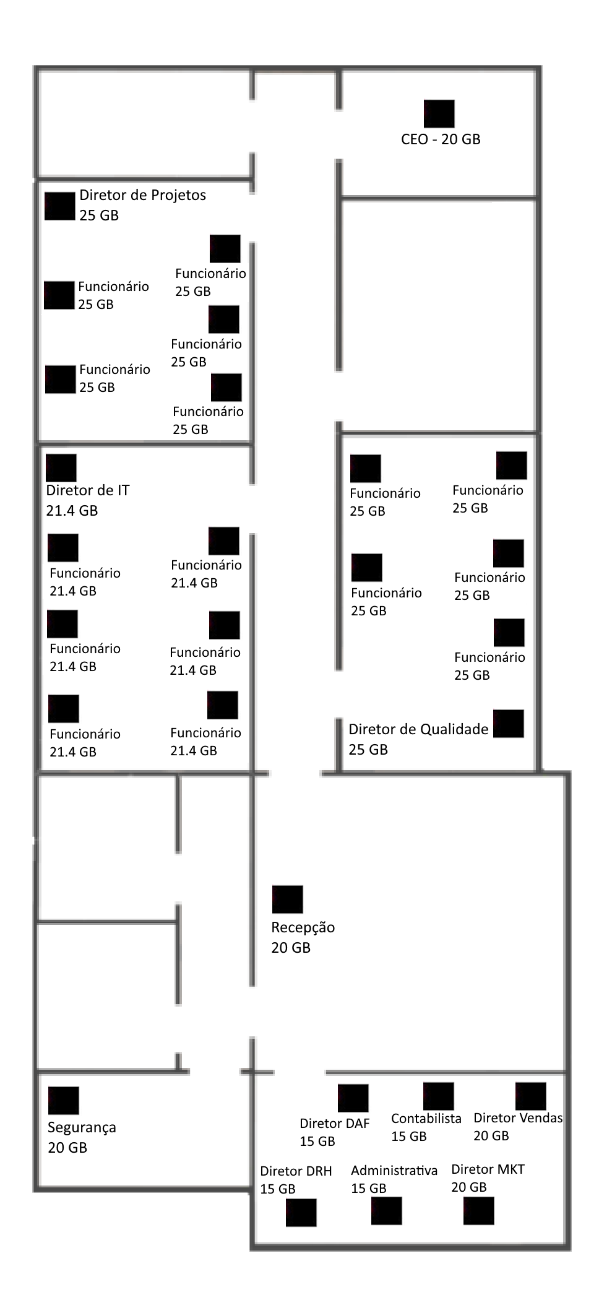

Figura 34 [Utilizadores e quotas na planta](Utilizadores%20e%20Quotas%20na%20Planta.jpg)

## Firewall

O Ubuntu, por padrão, já inclui uma firewall chamada UFW.

A instalação de tal firewall faz-se através do comando:

sudo apt-get install ufw

sudo ufw enable

A partir daqui pode-se começar a criar regras dependendo das necessidades da empresa, tal tarefa é feita com o uso de outros comandos. (sudo ufw ?)

Vários comandos de configuração da UFW podem ser encontrados no website oficial:

<https://help.ubuntu.com/community/UFW>

É importante monitorar regularmente os logs da firewall para identificar atividades suspeitas. Além disso, manter-se o sistema operacional e a firewall atualizados.

## Conclusão

O projeto não foi apenas outra prova que conta para a nota, foi uma oportunidade de crescimento profissional e pessoal. Ao analisar as diferentes etapas e desafios enfrentados, fica evidente que, para além das competências técnicas, as competências interpessoais e de gestão desempenharam papéis cruciais.

A capacidade de elaborar um plano estratégico foi essencial. Compreender as necessidades específicas da empresa e transformá-las em requisitos técnicos foi uma lição valiosa.

O projeto apresentou desafios imprevistos que demandaram decisões rápidas e soluções eficazes. A capacidade de analisar problemas, identificar soluções e implementá-las de maneira eficiente foi um aspeto fundamental.

Finalizando, o projeto não foi apenas um teste técnico, foi uma oportunidade para o desenvolvimento pessoal.